暨南大学本科实验报告专用纸
课程名称 高级语言程序设计 成绩评定
实验项目名称 验证实验 指导教师 张鑫源
实验项目编号 088袁霖 实验项目类型 实验地点
学生姓名 袁霖 学号 2019051099
学院 智能科学与工程 系 专业 信息安全
实验时间2020年5 月 13日 午～ 月 日 午 温度 ℃湿度
- 实验目的
- 实验内容和要求
- 主要仪器设备
仪器：计算机
实验环境：Visual Studio 2019
- 源程序
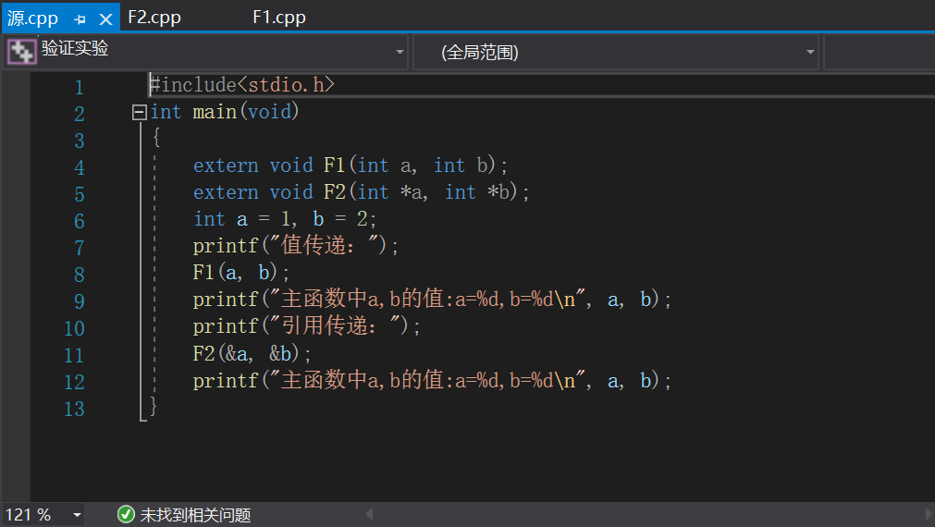
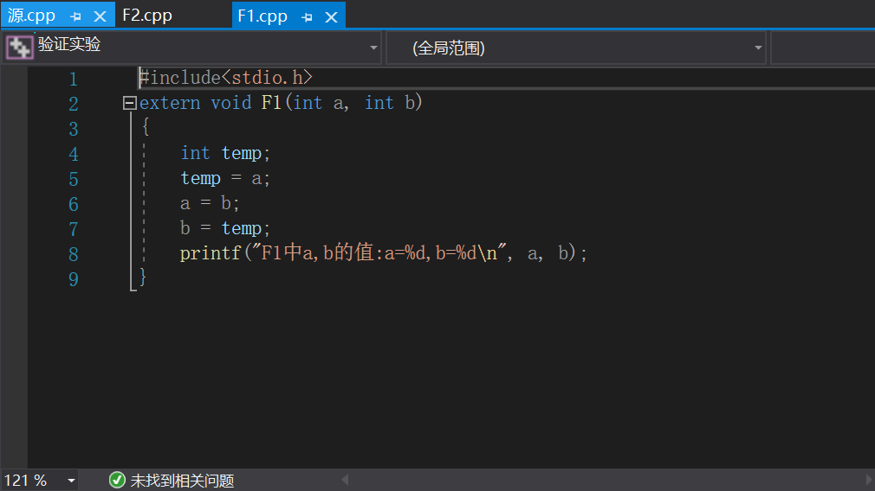
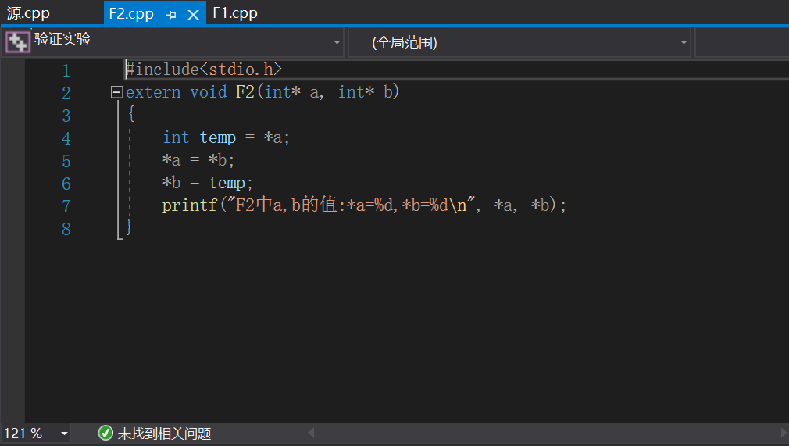
- 实验步骤与调试
- 查找引用传递相关知识
- 编写程序
（六）实验结果与分析
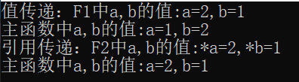

说明：
1.值传递机制：在调用函数F1时，将主函数里的实参a, b的值分别赋值给了函数F1里的a, b，两者拥有不同的内存地址。此后，函数F1就没有对主函数内的a, b进行任何操作，它只对函数F1内的a， b进行交换。因此，主函数中的a, b值没有改变，只交换了函数F1内a, b的值。

2.引用传递机制：在调用函数F2时，将主函数里的实参a, b的地址分别传递给了函数F1里的a, b，两者拥有相同的内存地址。因此，函数F2对*a， *b进行交换就是对主函数内的a，b进行交换 。
暨南大学本科实验报告专用纸(附页)

